Un informe de avance, registro fotográfico y/o en video, planillas de asistencia de todas las actividades derivadas de la propuesta aprobada por el Museo de Antioquia, relación de piezas de difusión asociadas al MDE15, informe financiero de ejecución presupuestal con los soportes legales y demás evidencias de ejecución.

Informe de avance jardín de las delicias
El Jardin de las Delicias es un proyecto que comenzo por un interes muy comun entre los integrantes de Unloquer desde hace algun tiempo: aprender a sembrar algo de los alimentos que consumimos diariamente, poder contar con un bonito huerto urbano y controlar su sistema de riego a traves de microcontroladores; este tipo de iniciativa ya tiene bastante recorrido en el mundo y existen ya herramientas desarrolladas basadas en plataformas libres como arduino, para llegar a tal fin. Consultamos un poco y dejamos un sistema de riego por manguera controlado con un arduino y un reloj para que activara el riego en dos momentos de dia en Casa Tres Patios; asi se quedo el asunto por mucho tiempo, y continuamos consultando sobre otras partes importantes para tener en cuenta en un huerto, como lo pueden ser una compostera, o las lombrices californianas para hacer humus. Finalmente recibimos la invitacion a participar en el evento MDE15, que en su concepto entraba muy bien con esta iniciativa; sumado a lo investigado sobre los huertos, algunos integrantes del colectivo ya habian utilizado plantas, frutas, personas, entre otros, para la expresion creativa; juntamos todo esto en una bolsa y le dimos el nombre de Jardin de las Delicias, y definimos nuestras metas: hacer un huerto, leer el entorno con sensores, documentar todo en una plataforma y hacer una instalacion en donde las personas interactuaran fisicamente con las plantas.
Utilizamos la posibilidad de asesorarnos externamente buscando intercambio y/o colaboracion con la FAO -Organizacion para la Alimentacion y la Agricultura-, nosotros por el lado tecnologico y ellos por el lado de la alimentacion y la agricultura; esta organización no solo investiga sobre la tierra y como sembrar, sino tambien sobre el que sembramos para nutrirnos bien y el por que los huertos familiares -asi les llaman a un programa de huertos que tienen en toda la region de Antioquia-, son el camino para algo que hasta hace poco era nebulozo para muchos: la independencia alimentaria. Desde el primer encuentro que tuvimos, nuestra percepcion frente al tema de los huertos en la sociedad cambio de manera abrupta. Han surgido una infinidad de ideas sobre el tema de los huertos y el proyecto comienza a tomar forma por este lado. La plataforma en red ya no solo va a albergar una serie de recursos how-to para montar un huerto en tu casa; surgen ideas sobre como comenzar lo que seria una red de huertos conectada bajo la idea de la independencia alimentaria y ya que nosotros nos estamos enfocando mas en un contexto urbano tambien comenzamos a experimentar con un tipo de agricultura que se esta utilizando bastante en este contexto: aero-ponicos. Esta tecnica de agricultura le pasa los nutrientes a las plantas a traves de una neblina que se puede lograr de varias maneras -nosotros entraremos por el lado de los ultrasonidos-, los dispositivos de siembra pueden variar mucho en forma y tamaño: cilindro, cubo, triangulo; el asunto es que el dispositivo sea cerrado -para generar el medio donde crecera la planta-. Hace poco nos llego el dinero para llevar a cabo esta idea, aunque desde ya vemos que querremos buscarle continudad al proyecto en general pero sobre todo a la plataforma. Sobre la instalacion artistica, seguimos investigando los diferentes circuitos que se han implementado para establecer interfaz con algun ser biologico y utilizarle como actuador; definimos que la instalacion sera audiovisual, pero seguimos depurando el sensor que hara interfaz entre los espectadores y el sistema.

Informe Financiero

Tabla Resumen
Fecha | Descripción | Entra/Sale | Saldo
9/1/2015 | Primer pago MDE15 | $4,850,000 | $3,030,758
9/5/2015 | Compra 1 en CHINA - Mirar WIKI (72.53$) | -$226,289
9/1/2015 | Polisombra 4mt | -$3,000
9/1/2015 | Componentes electrónicos | -$600
8/31/2015 | Polisombra 4mt | -$3,000
9/1/2015 | Componentes electrónicos | -$9,275
9/1/2015 | 3 motores bomba parabrisas | -$60,000
9/1/2015 | Cruceta tubería | -$3,000
9/9/2015 | Canecas | -$8,000
9/9/2015 | Espuma y Parrilla Arepa | -$5,400
9/12/2015 | Compra en Audio Luces / | -$1,300
9/16/2015 | Servidor en Digital Ocean | -$998,378
9/18/2015 | Compra de herramientas y partes en SUCONEL | -$268,284
9/18/2015 | Compra de sensores | -$16,000
9/18/2015 | Transporte equipos y impuesto tarjeta creditos | -$104,216
9/23/2015 | Plantas aromáticas | -$12,000
9/23/2015 | 40 kilos de tierra | -$40,000
9/18/2015 | 2 sensores de humedad y temperatura | -$16,000
9/22/2015 | Juego jardineria | -$10,000
9/22/2015 | Alcanfor | -$5,000
9/22/2015 | Apirinas y tabacos | -$29,500

Soportes

Compra 1 en CHINA - (72.53$)
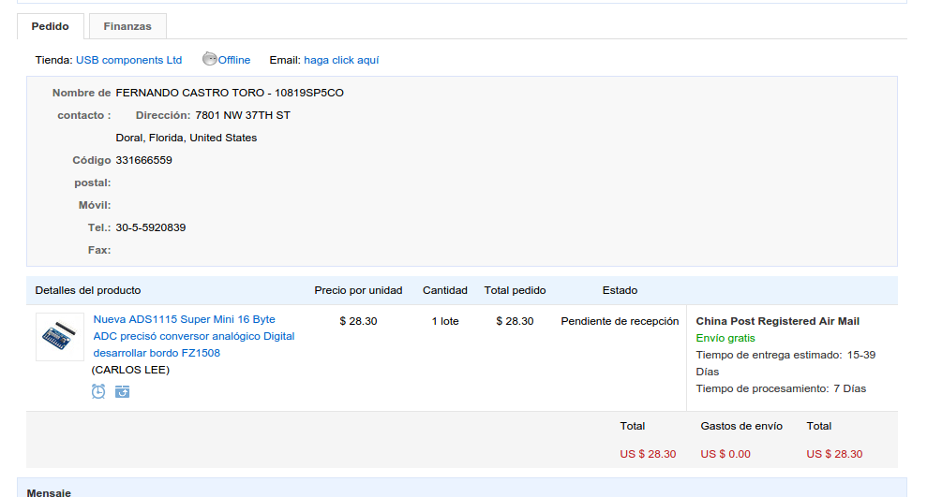
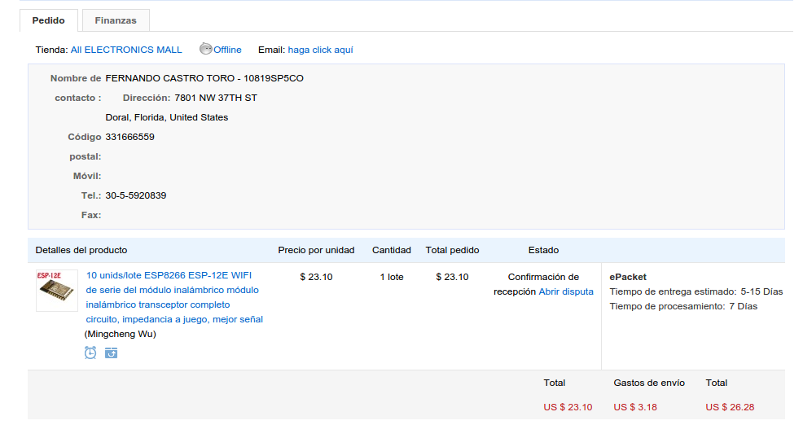
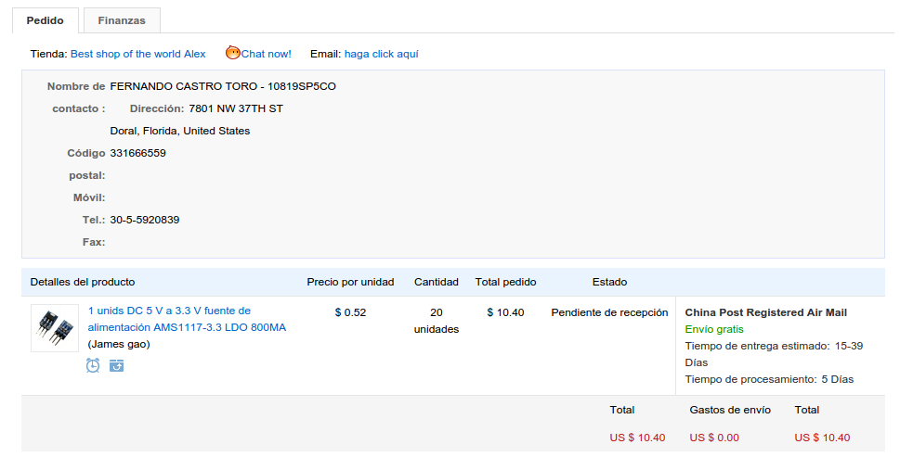
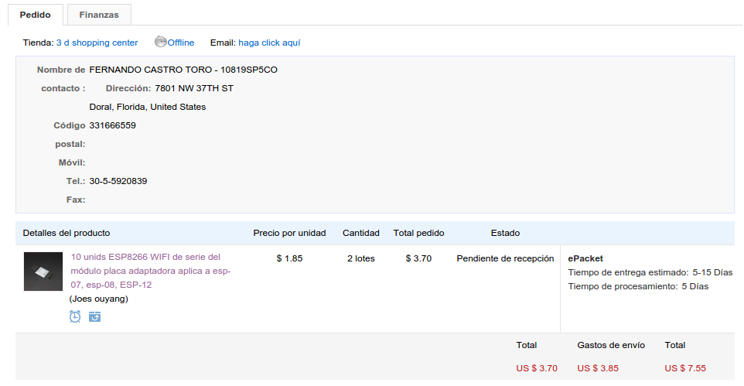

Servidor en Digital Ocean






Compra en Audio Luces
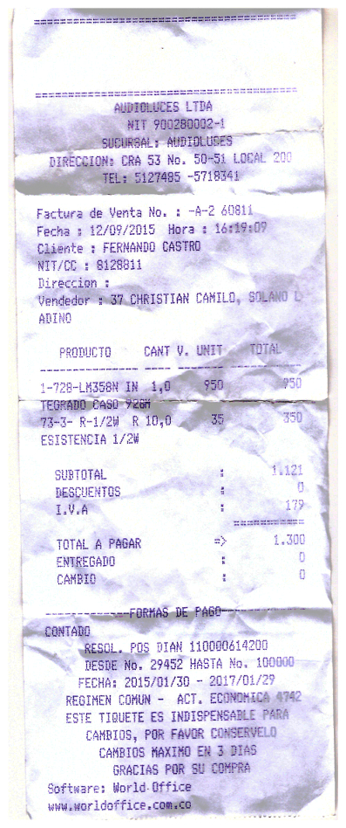

Compra de herramientas y partes en SUCONEL


